LISTE DES DOCUMENTS POUR LA CONSTITUTION DE VOTRE DOSSIER

- 4 e-photos agréés (front, oreilles et cou dégagés, pas de lunettes ni piercing)
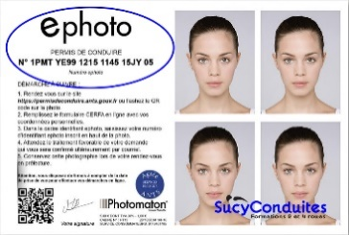

- 2 enveloppes au format « lettre suivi 50g »

- 1 photocopie de pièce d’identité en cours de validité :
(Carte Nationale d’Identité, passeport, titre de séjour)

- 1 photocopie d’un justificatif de domicile de moins de 6 mois (EDF, téléphone portable ou fixe) seul les factures sont acceptées.

- 1 photocopie du permis de conduire (si vous êtes titulaire d’une autre catégorie de permis).

- Pour les mineurs : 1 photocopie de la pièce d’identité du représentant légal et du livret de famille.

- Entre 16 ans et 18 ans : 1 photocopie de l’attestation de recensement.

- Pour les 17 / 25 ans : 1 photocopie de la journée d’appel ou de la convocation.

- Moins de 21 ans : 1 photocopie de l’ASSR2 ou l’ASSR1 de la classe 6ème à 4^{ème.}

- Réf 44 ou document d’annulation, visite médicale.

